Отчёт по лабораторной работе №2
  - Математические основы защиты информации и информационной безопасности
Сунь Маосин
Содержание

Список иллюстраций

Список таблиц

1 Цель работы
Изучить основные принципы шифров перестановки, программно реализовать маршрутное шифрование, шифрование с помощью решеток и шифр Виженера.

2 Реализация алгоритмов

2.1 Маршрутное шифрование
Для реализации маршрутного шифрования была создана функция route_encrypt. Алгоритм записывает текст по строкам в матрицу размером $m×n$, а затем считывает по столбцам в порядке, определяемом алфавитным весом букв ключа.

2.1.1 Код реализации
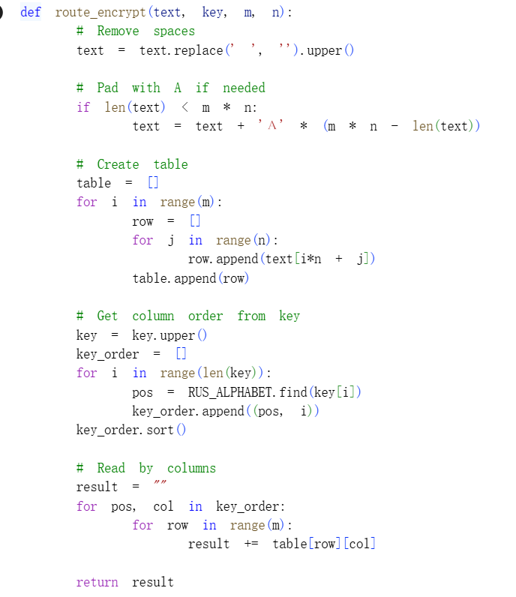
Код маршрутного шифрования

2.1.2 Результат выполнения
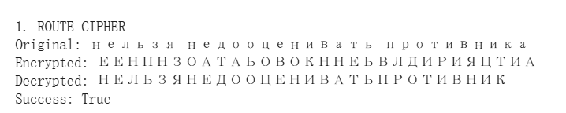
Результат маршрутного шифрования

2.2 Шифрование с помощью решеток (метод Флейснера)
Для реализации шифрования с помощью решеток была создана функция grid_encrypt. Алгоритм использует повороты решетки на 90 градусов для заполнения всех ячеек матрицы размером $2k×2k$.

2.2.1 Код реализации
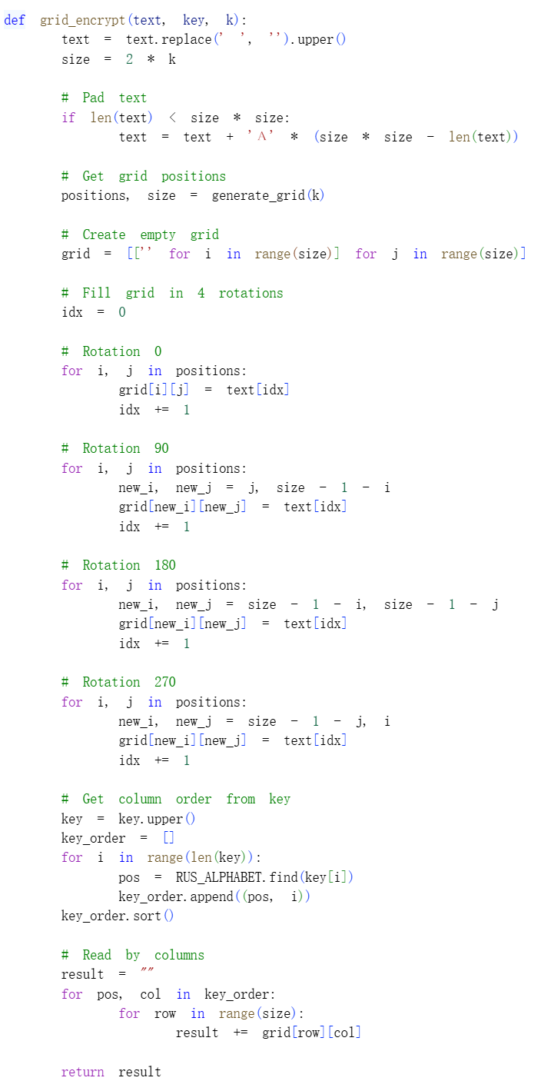
Код шифрования с помощью решеток

2.2.2 Результат выполнения
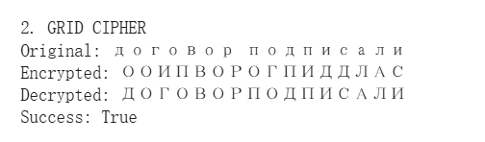
Результат шифрования с помощью решеток

2.3 Шифр Виженера
Для реализации шифра Виженера была создана функция vigenere_encrypt. Алгоритм использует циклическое повторение ключа и выполняет сдвиг каждой буквы на величину, соответствующую букве ключа.

2.3.1 Код реализации
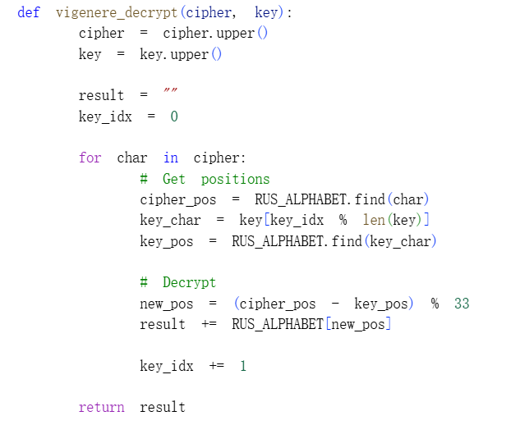
Код шифра Виженера

2.3.2 Результат выполнения
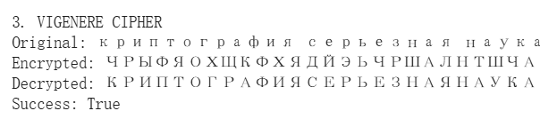
Результат шифра Виженера

3 Тестирование всех алгоритмов
Для проверки корректности работы всех алгоритмов была запущена функция test_examples, которая тестирует каждый шифр на примерах из задания.
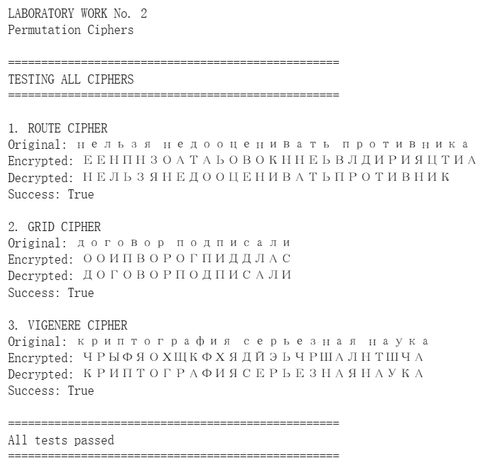
Результат тестирования всех алгоритмов

4 Вывод
В ходе лабораторной работы были успешно реализованы три классических шифра перестановки: маршрутное шифрование, шифрование с помощью решеток и шифр Виженера. Все алгоритмы протестированы на примерах из задания и работают корректно. Эксперимент подтвердил, что шифры перестановки эффективно скрывают исходный текст путем изменения порядка символов и циклических сдвигов.

